**云庭**



**互联网庭审系统用户手册（当事人端）**

目录

1 软件获取指南 3

1.1 下载方法 3

2 APP 端操作指南 4

2.1 登录 4

2.2 庭审列表及庭审详情 4

2.3 加入庭审 3

2.4 进入庭审 3

2.5 消息 4

2.6 举证质证 5

2.7 笔录 6

3 PC 端操作指南 7

3.1 注册及登录 7

3.2 庭审列表及庭审详情 7

3.3 加入庭审 8

3.4 进入庭审 9

3.5 消息 10

3.6 举证质证 11

3.7 笔录 11

# 软件获取指南

## 下载方法

通过短信发送给当事人庭审码和下载地址http://demo.antelopecloud.cn/about/download/index.html（例如）

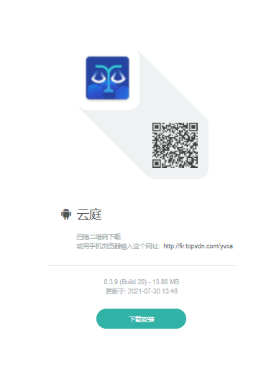

下载客户端安装程序，下载完成后按照提示一步步安装完成

# APP 端操作指南

## 登录

1. 用户通过法院发送的庭审码进行登录,打开安装的云庭APP，输入庭审码

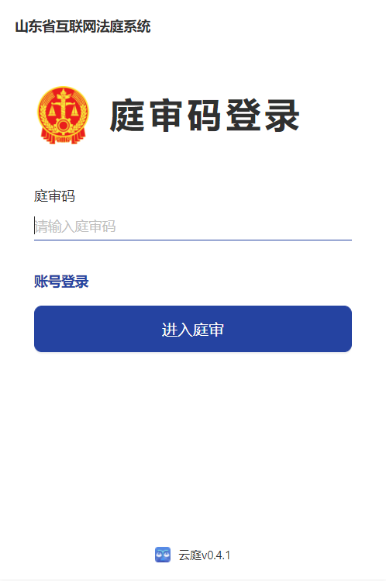

## 庭审列表及庭审详情

1. 通过庭审码登录，可以直接查看庭审详情并加入庭审

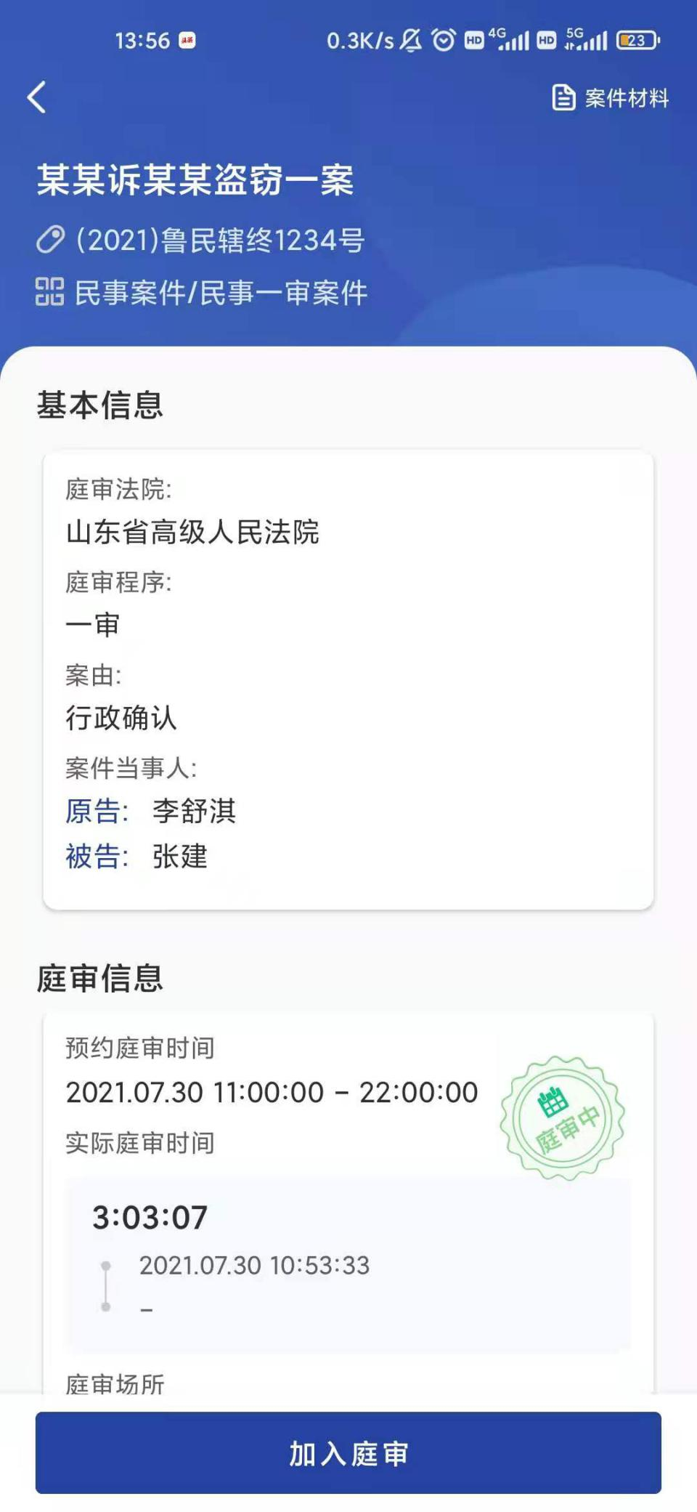

## 加入庭审

点击加入庭审后还需要进行庭前试音（检测摄像头、麦克风和网络状况），身份验证，法庭纪律，之后能真正进入庭审。

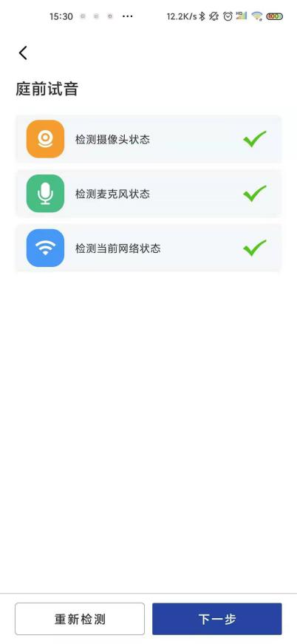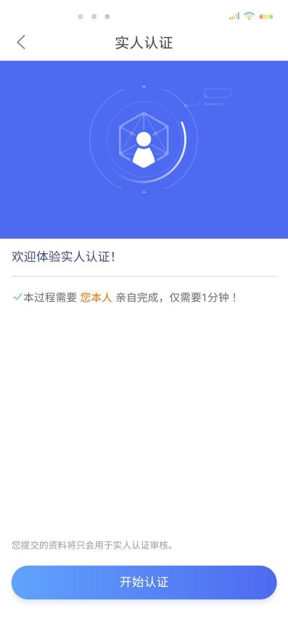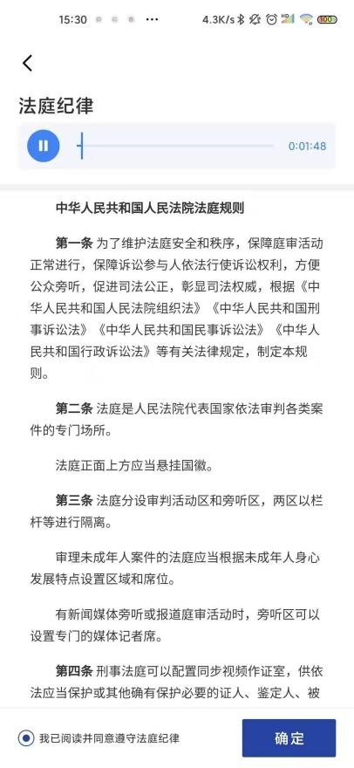

## 进入庭审

视频庭审页面可以进行远程庭审，并可以使用消息、举证质证和笔录等功能，中途会接收到法官的消息，包括开庭，闭庭，休庭，隔离等

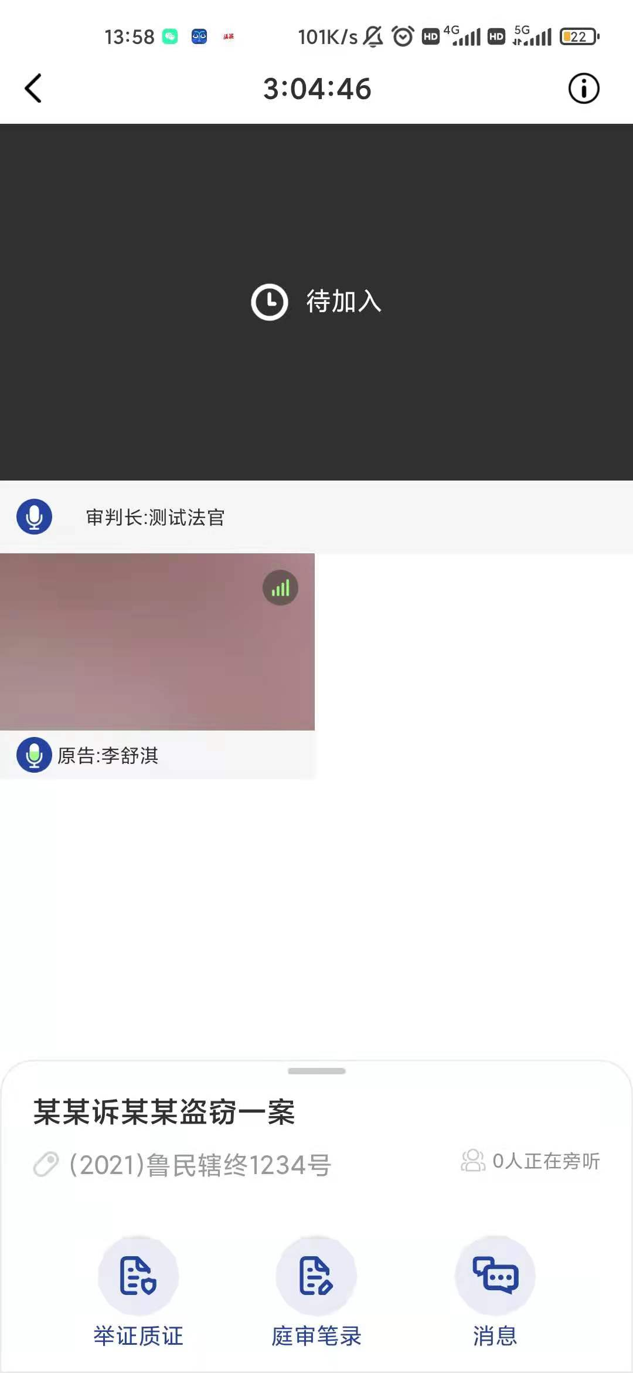 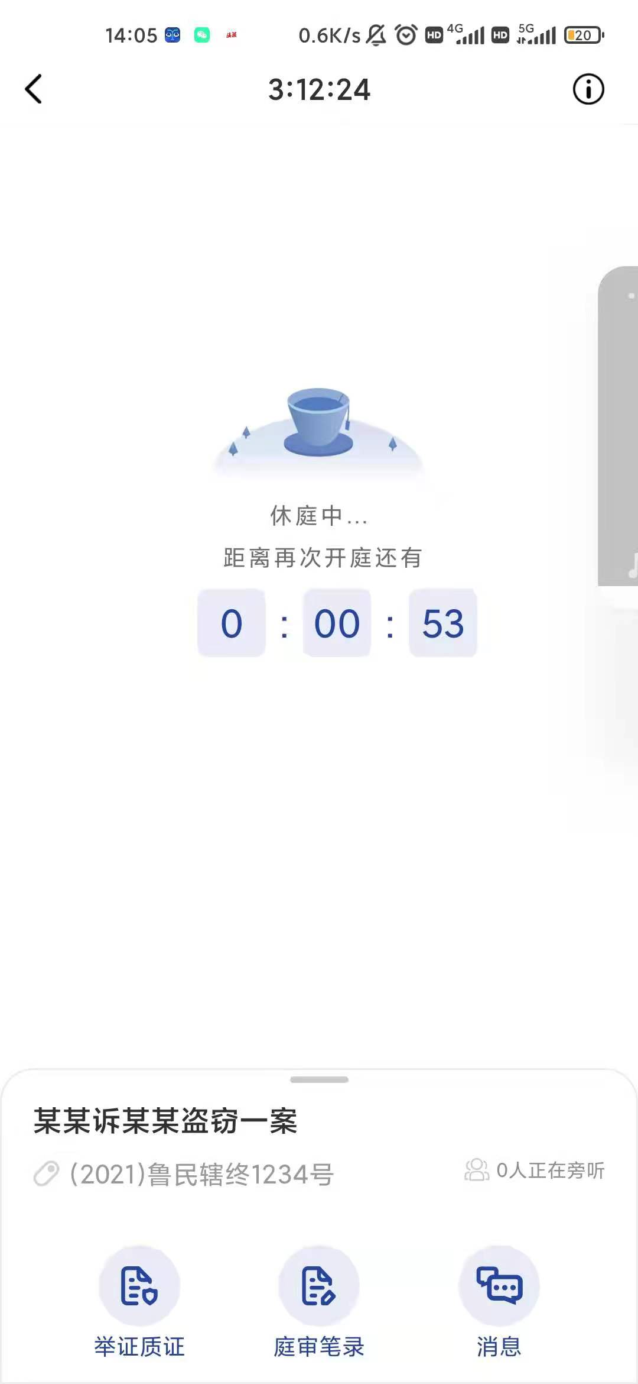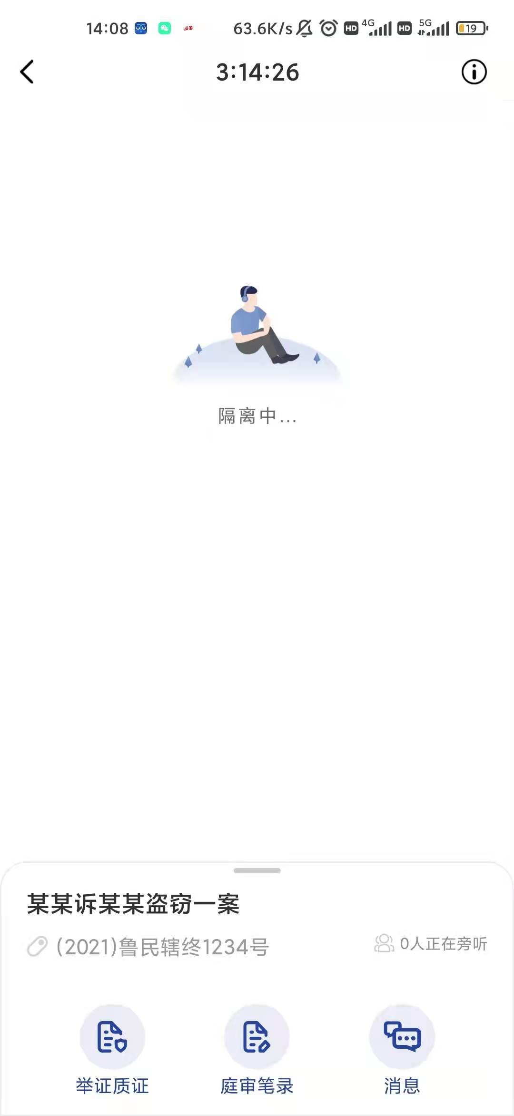

## 消息

1. 消息会记录法院人员和诉讼参与人的操作和行为
2. 用户在网络环境不佳时，可以暂时使用文字消息进行沟通

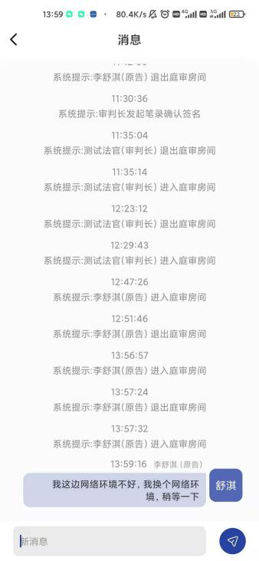

## 举证质证

举证质证页面可以预览庭审材料，并可以对材料进行批注，庭审批注对所有人都可见

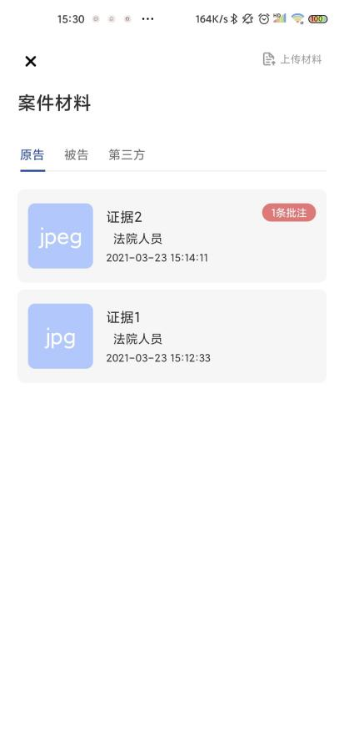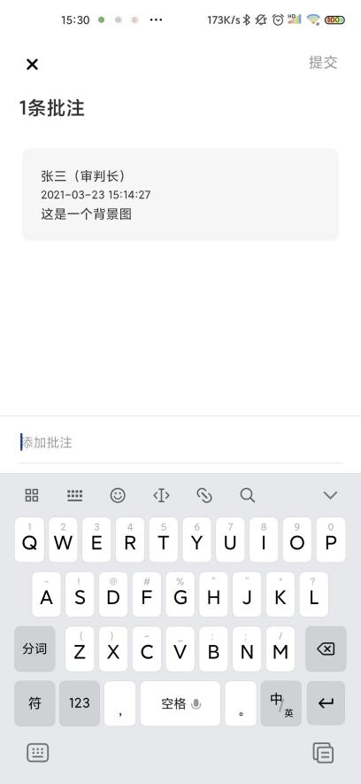

## 笔录

可以实时查看书记员编辑的笔录，并且在法官发起笔录签名时，可以对笔录进行确认签名

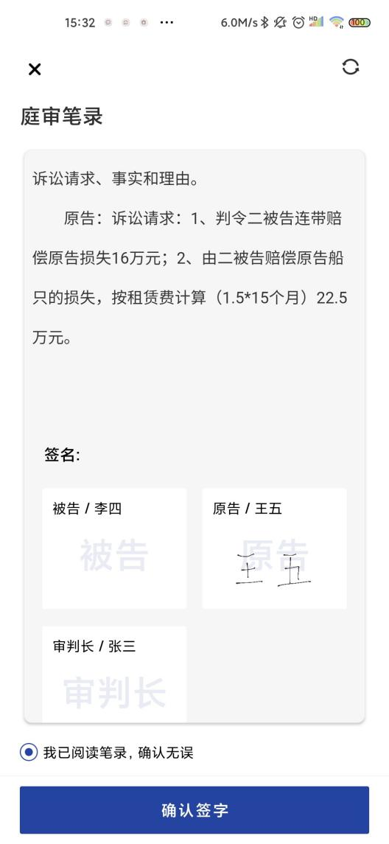

# PC 端操作指南

## 注册及登录

用户通过法院发送的庭审码进行登录，打开云庭PC端输入庭审码

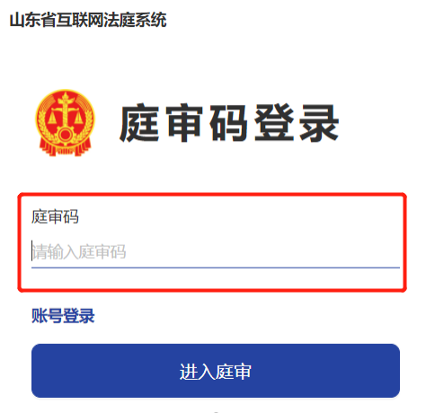

## 庭审列表及庭审详情

通过庭审码登录，可以直接查看案件详情

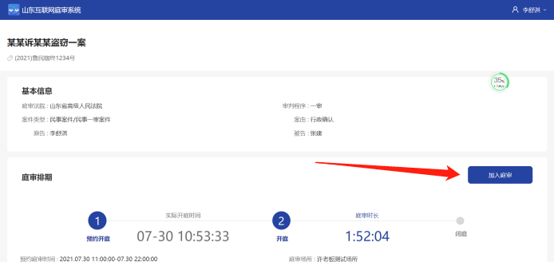

## 加入庭审

点击加入庭审后还需要进行庭前试音（检测摄像头、麦克风和网络状况），身份验证，法庭纪律，之后能真正进入庭审。

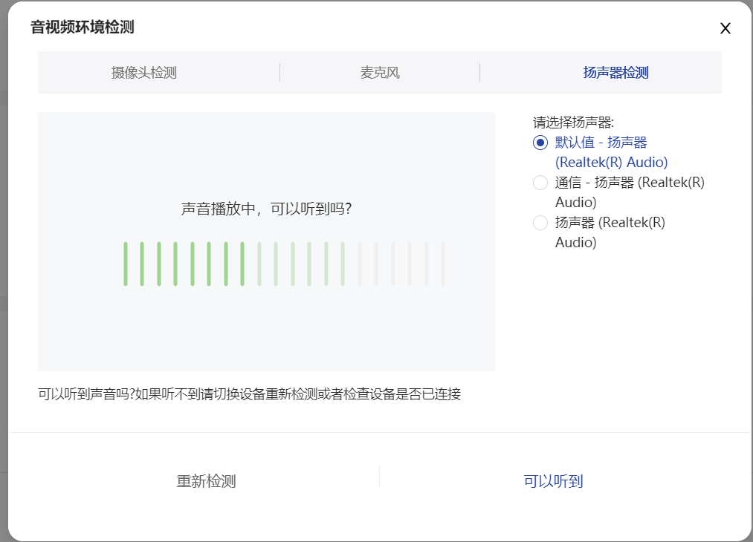

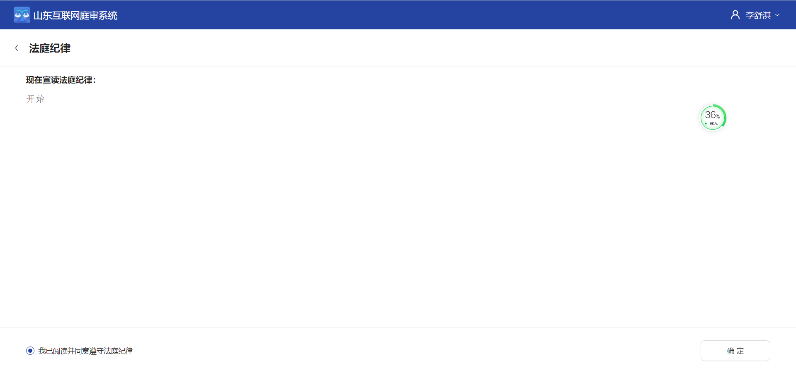

## 进入庭审

进入庭审页面可以进行远程庭审，并可以使用消息、举证质证和笔录等功能，中途会接收到法官的消息，包括开庭，闭庭，休庭，隔离等

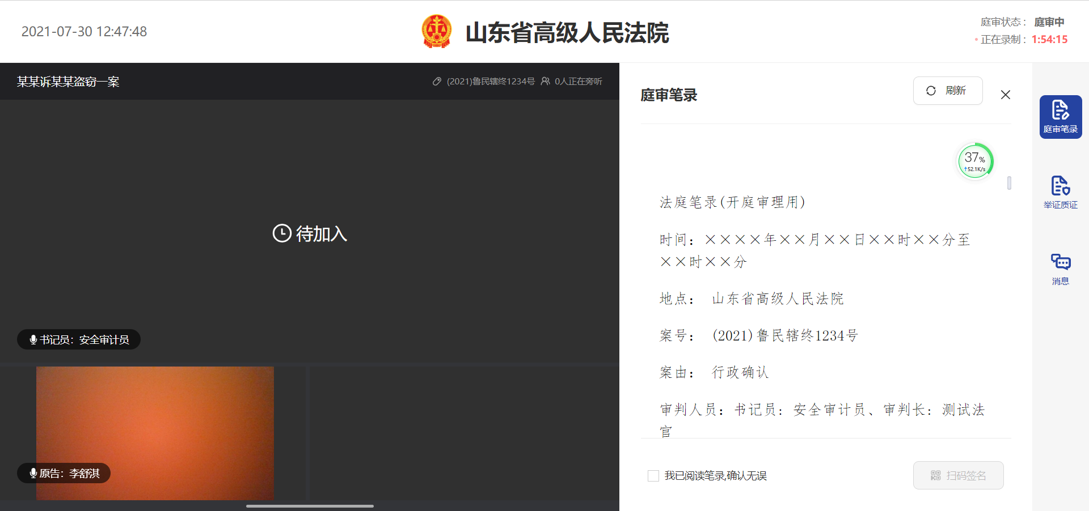

## 消息

* 1. 消息会记录法院人员和诉讼参与人的操作和行为
  2. 用户在网络环境不佳时，可以暂时使用文字消息进行沟通

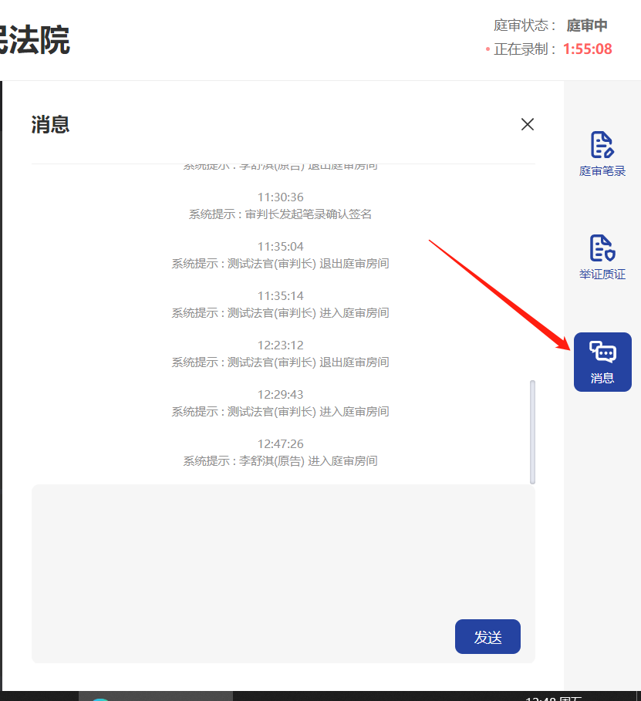

## 举证质证

举证质证页面可以预览庭审材料，并可以对材料进行批注，庭审批注对所有人都可见

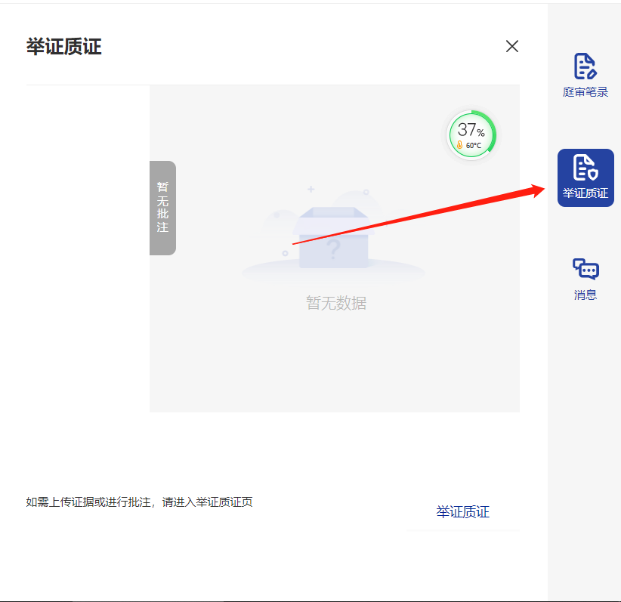

## 笔录

可以实时查看书记员编辑的笔录，并可以对笔录进行确认签名

